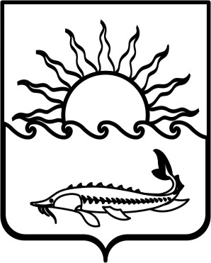

Р Е Ш Е Н И Е
СОВЕТА МУНИЦИПАЛЬНОГО ОБРАЗОВАНИЯ
ПРИМОРСКО-АХТАРСКИЙ РАЙОН
шестого созыва
от 31 мая 2017 года № 252
город Приморско-Ахтарск

О внесении изменений в генеральный план Ольгинского сельского поселения утвержденного решением Совета Ольгинского сельского поселения Приморско-Ахтарского района Краснодарского края
от 19 ноября 2012 года № 173

В соответствии Федеральным законом от 6 октября 2003 года N 131-ФЗ "Об общих принципах организации местного самоуправления в Российской Федерации",с законом Краснодарского края от 8 августа 2016 года№3459-КЗ «О закреплении за сельскими поселениями Краснодарского края отдельных вопросов местного значения городских поселений", Уставом муниципального образования Приморско-Ахтарский район, Гражданским кодексом Российской Федерации, рассмотрев представленный главой администрации муниципального образования Приморско-Ахтарский район проект изменений генерального плана Ольгинского сельского поселения муниципального образования Приморско-Ахтарский район Совет муниципального образования Приморско-Ахтарский район РЕШИЛ:
1. Утвердить изменения, вносимые в генеральный план Ольгинского сельского поселения утвержденного решением Совета Ольгинского сельского поселения Приморско-Ахтарского района Краснодарского края от 19 ноября 2012 года № 173, согласно приложению №1.
2. Опубликовать настоящее решение в средствах массовой информации.
3. В двухнедельный срок разместить изменения, вносимые в генеральный план Ольгинского сельского поселения муниципального образования Приморско-Ахтарский район в информационной системе обеспечения градостроительной деятельности.
- В десятидневный срок со дня утверждения изменений, вносимых в генеральный план Ольгинского сельского поселения муниципального образования Приморско-Ахтарский район обеспечить доступ к утвержденным материалам проекта на официальном сайте Федеральной государственной информационной системы территориального планирования.
6. Решение вступает в силу после официального опубликования.

Председатель Совета  муниципального образования  Приморско-Ахтарский район  Е.А. Кутузова | Исполняющий обязанности главы  муниципального образования  Приморско-Ахтарский район  Е.В. Путинцев

